**脚本归档规范**

1. 所有的相关脚本都归档到一个文件中，脚本归档目录如下：

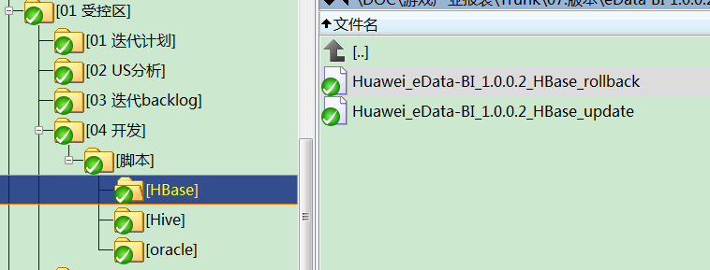

图1

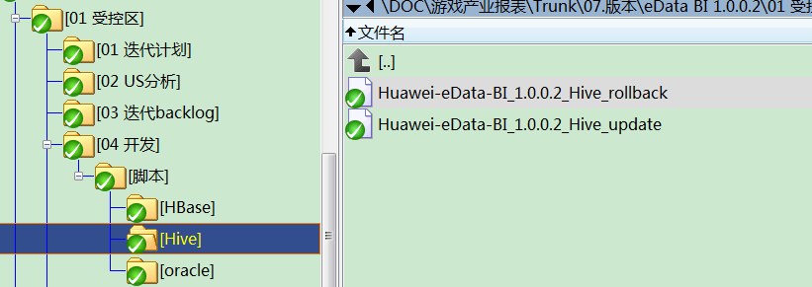

图2

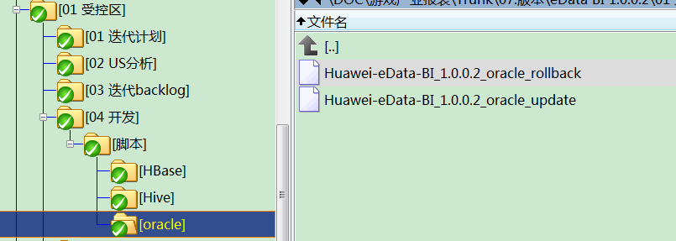

图3

2. 提交脚本标准动作：update->lock-commit,以免覆盖别人的脚本；

3. 要有回滚脚本，不论是回滚脚本还是升级脚本要能重复执行。